pokyny ke zpracování žádosti o změnu v is kp14+
Číslo vydání: | 5
Datum účinnosti: | 13. 11. 2017
Počet stran | 24

Obsah
1 Vytvoření žádosti o změnu a její vyplnění 3
1.1 Žádost o změnu ve vymezení monitorovacích období 11
1.2 Žádost o změnu týkající se rozpočtu 12
1.3 Žádost o změnu – předčasné ukončení projektu 14
1.4 Úprava obrazovek s daty projektu zařazených do žádosti o změnu 15
1.5 Kontrola správnosti vyplnění žádosti o změnu 15
1.6 Finalizace žádosti o změnu 16
1.7 Storno finalizace žádosti o změnu 16
2 Podepsání a podání žádosti o změnu 18
2.1 Podepisující osoba 18
2.2 Připojení podpisu 18
3 Vymazání žádosti o změnu 20
4 Stažení žádosti o změnu 21
5 Žádost o změnu vrácena k přepracování 22
6 Žádost o změnu vytvořená ŘO 23
7 Konečné stavy žádosti o změnu 24

Vytvoření žádosti o změnu a její vyplnění
Příjemce se v oblasti změn projektu řídí specifickou částí pravidel pro žadatele a příjemce v OPZ (tou verzí, která je pro jeho projekt relevantní), kde jsou vymezena základní pravidla pro provádění změn projektu.
Veškeré změny v datech projektu jsou administrovány v MS2014+ prostřednictvím formuláře žádosti o změnu (ŽoZ).
ŽoZ může vytvořit i finalizovat jakýkoli uživatel IS KP14+, který má práva editovat údaje daného projektu, avšak podepsat před odesláním ji může pouze oprávněná osoba (viz kapitola týkající se podepsání ŽoZ).
Na záložce Moje projekty v IS KP14+ příjemce vybere ten, u kterého chce vytvořit ŽoZ.
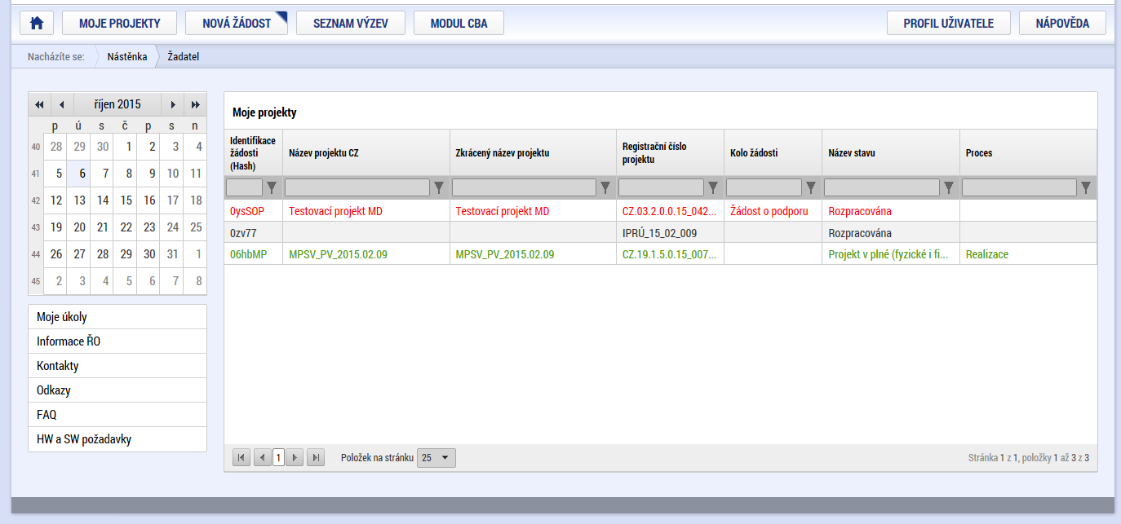
Na hlavním menu vybraného projektu vybere záložku Žádost o změnu:
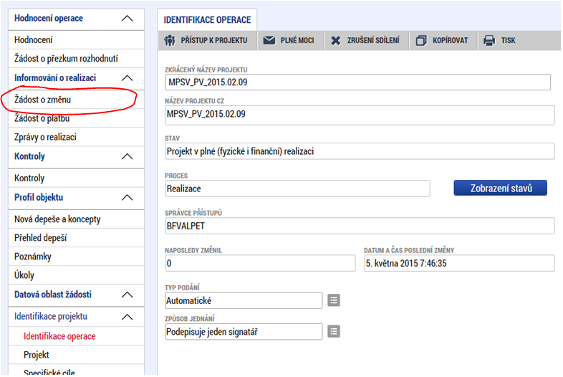
V novém menu, které se objeví v levé části obrazovky, stiskne tlačítko pro vytvoření nové žádosti o změnu:
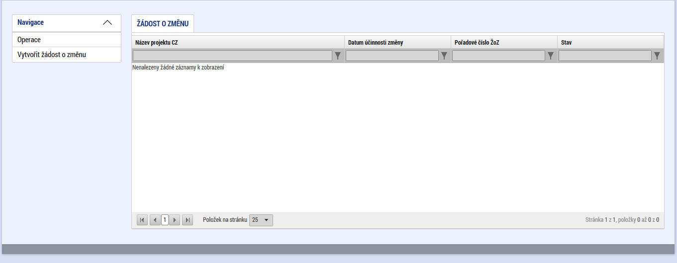
Bude vytvořena nová žádost o změnu:
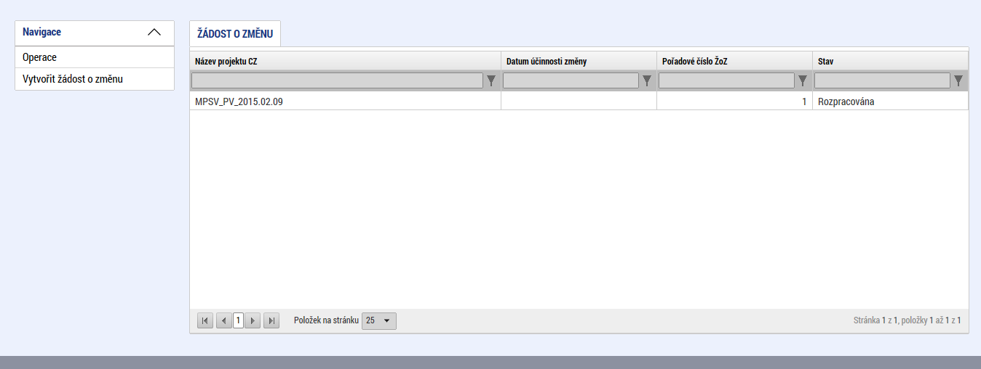
K další práci s nově založenou ŽoZ je možné přistoupit kliknutím na nově založený řádek.
Pokud příjemce již dříve vytvořil nějakou žádost o změnu, ale tato žádost nebyla dopracována a předložena, najde ji uloženou na záložce Žádost o změnu, a to ve stavu „Rozpracována“. Po rozkliknutí této záložky příjemce vidí všechny založené ŽoZ včetně jejich stavu.
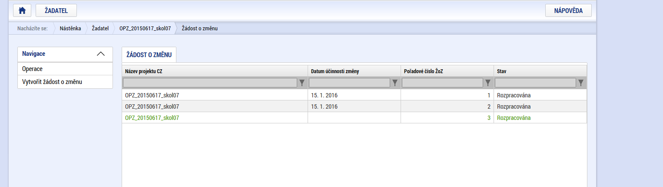
Kliknutím na příslušný řádek v seznamu žádostí o změnu se příjemce dostane do prostředí, ve kterém může s vybranou žádostí o změnu dále pracovat.
ŽoZ může být založena jak z úrovně příjemce, tak z úrovně ŘO. Identifikace původce ŽoZ je zaznamenána v poli Iniciátor změny.
Po rozkliknutí ŽoZ příjemce vyplní pole Datum účinnosti změny a stiskne tlačítko Uložit. Datum účinnosti změny znamená okamžik, od kterého má být změna (pokud projde schvalováním/následnou administrací) promítnuta do dat projektu. Vyplněné datum se vztahuje na všechny údaje zahrnuté do dané ŽoZ, resp. na všechny záložky s daty projektu zahrnuté do ŽoZ. Po schválení/akceptaci této ŽoZ ze strany ŘO, lze další změny údajů na záložkách zahrnutých do této ŽoZ založit až po uplynutí tohoto data účinnosti.
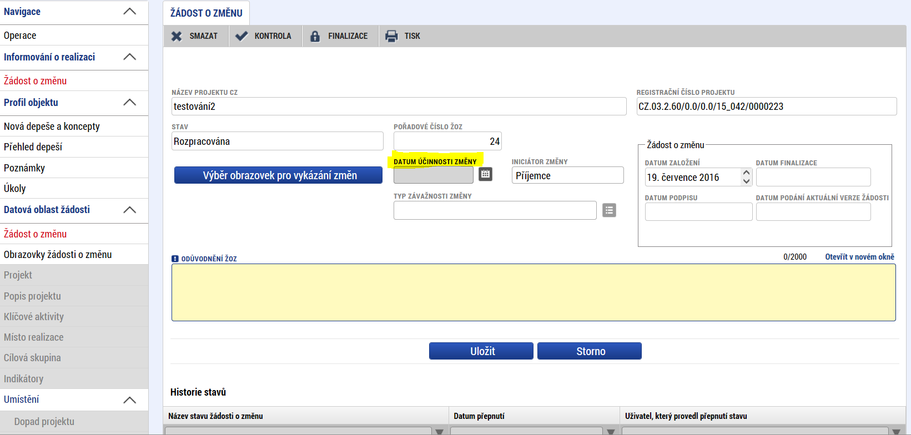
Příjemce si otevře Výběr obrazovek pro vykázání změn a systém příjemci nabídne seznam všech obrazovek s daty projektu, které je možné do žádosti o změnu vybrat. POZOR: Změnu/pokrok v zadávacím řízení nehlásí příjemce nikdy prostřednictvím ŽoZ.
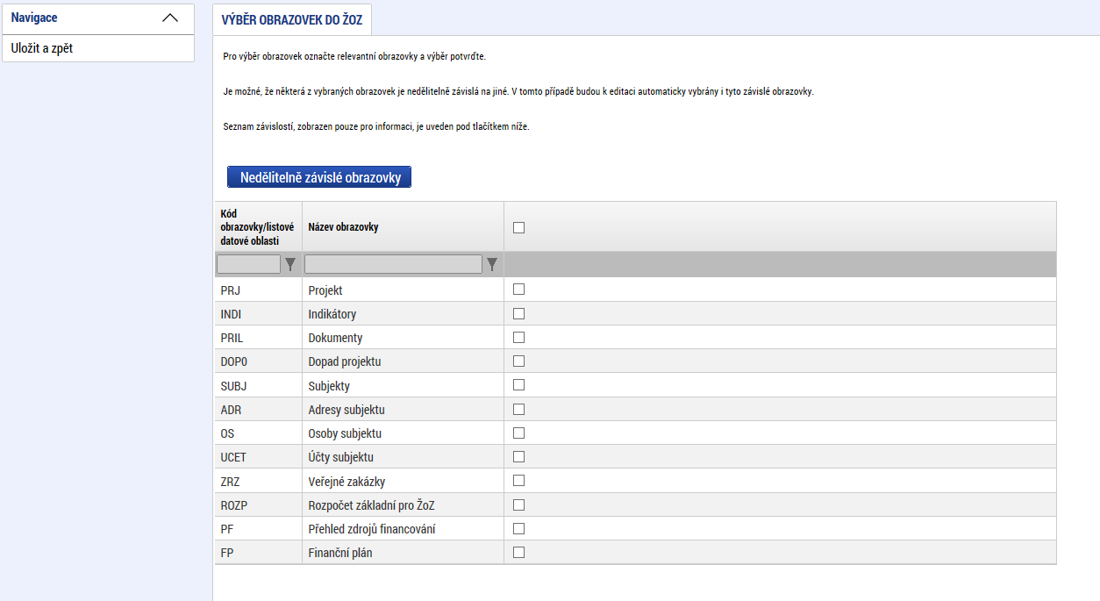
Příjemce vybere (tj. zaškrtne fajfkou) obrazovky, kterých se změna týká, a následně potvrdí tlačítkem Spustit.
Seznam obrazovek je omezen podle několika pravidel:
- V případě, že dosud nebyla vybrána žádná obrazovka a žádost o změnu je první v pořadí, nebo je už dokončena administrace všech dříve podaných žádosti o změnu, a schválené/akceptované změny už byly přeneseny na projekt (mají finální stav Schválena ŘO a aktuální datum je vyšší než datum účinnosti dané změny), jsou nabízeny všechny obrazovky s daty projektu, které jsou na projektu.
- V případě, že ještě není dokončena administrace některé z dříve podaných žádostí o změnu, nebo schválené/akceptované změny dosud nejsou přeneseny na projekt (protože datum účinnosti dané změny ještě nenastalo), jsou v aktuální žádosti o změnu nabízeny pouze obrazovky, v nichž nebyla data projektu měněna v této/těchto žádostech o změnu.
- Pod tlačítkem Nedělitelně závislé obrazovky najde příjemce informaci, které obrazovky spolu souvisí (resp. které obrazovky budou také vráceny automaticky s jím vybranou obrazovkou, protože systém eviduje data na těchto obrazovkách jako vzájemně svázána):
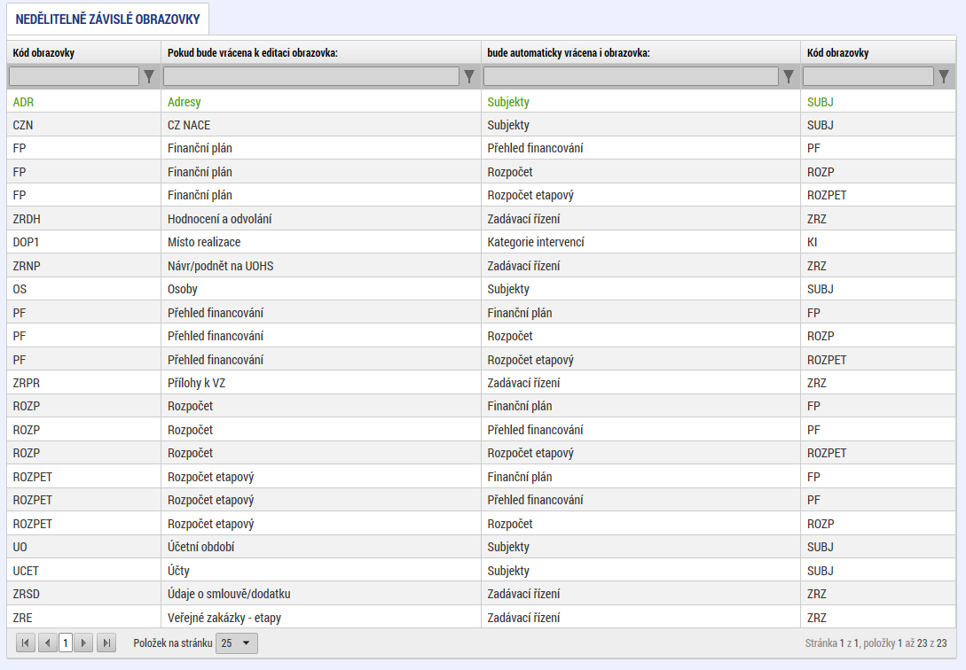
Systém po potvrzení výběru obrazovek zjistí, které obrazovky jsou závislé (dle tabulky závislostí datových oblastí) na příjemcem vybraných a do výběru obrazovek spadajících pod ŽoZ je případně přidá (pokud nebyly vybrány příjemcem).
Vlastní výběr obrazovek:
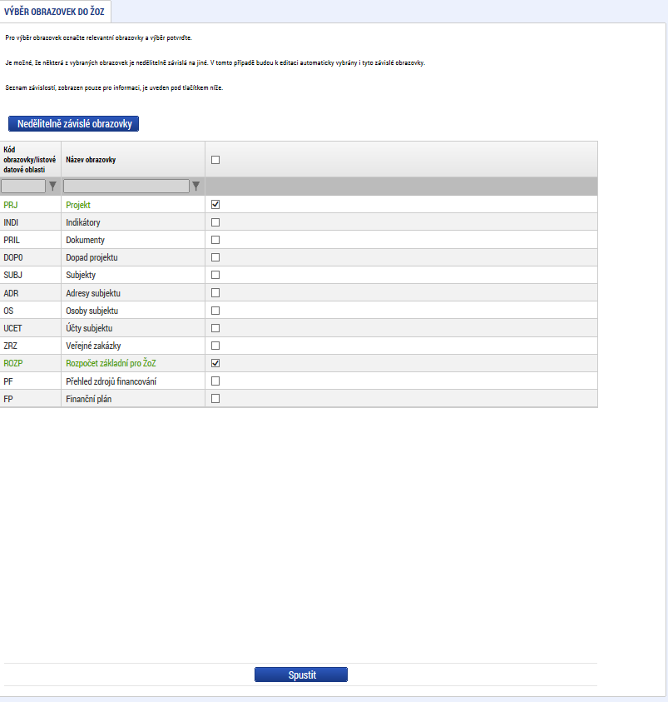
Po výběru obrazovek příjemce zvolí tlačítko „Spustit“. Systém ho informuje o tom, že byly vybrány i závislé obrazovky:
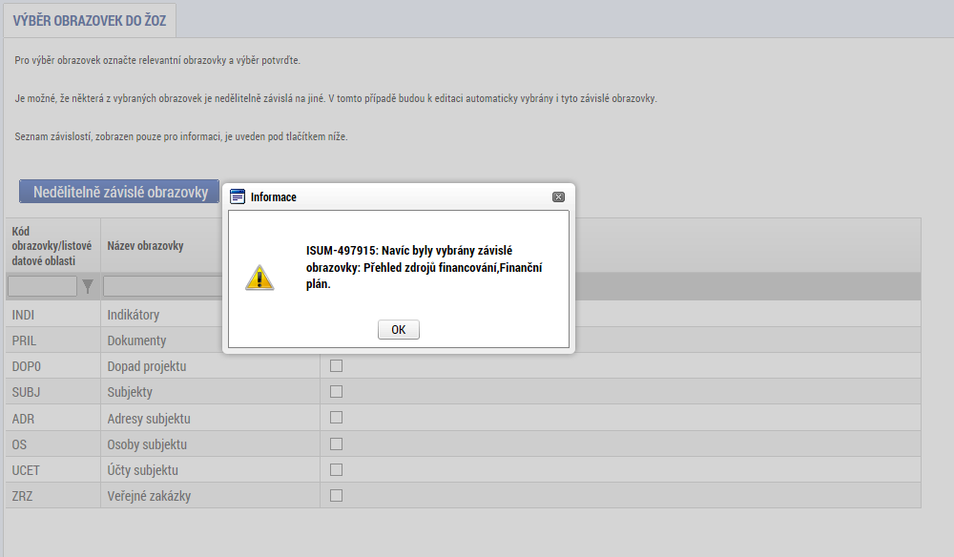
Žádost o změnu je vždy nutné náležitě odůvodnit. Zdůvodnění uvádí příjemce přímo do datového pole Odůvodnění ŽOZ. Po zadání zdůvodnění je nutné záložku uložit pomocí tlačítka Uložit.
Zvolením obrazovek, pomocí kterých budou prováděny změny, aktivuje příjemce jednotlivé datové oblasti (záložky) pro provádění změn:
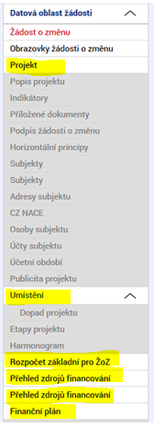
Z hlavního menu v levé části obrazovky příjemce vstoupí do jednotlivých zvolených obrazovek a zaznamená změnu, kterou chce prostřednictvím ŽoZ ŘO nahlásit. V případě, kdy je na jedné obrazovce více záznamů, je nejprve nutno pomocí tlačítka Vykázat změnu identifikovat záznam, na kterém bude změna prováděna, a tím zpřístupnit daný záznam k editaci.
Příklad – záložka Subjekty projektu – je nutné identifikovat (označit kliknutím) daný subjekt v přehledové tabulce se všemi záznamy v horní části obrazovky a pomocí tlačítka „Vykázat změnu“ zpřístupnit daný záznam k editaci:
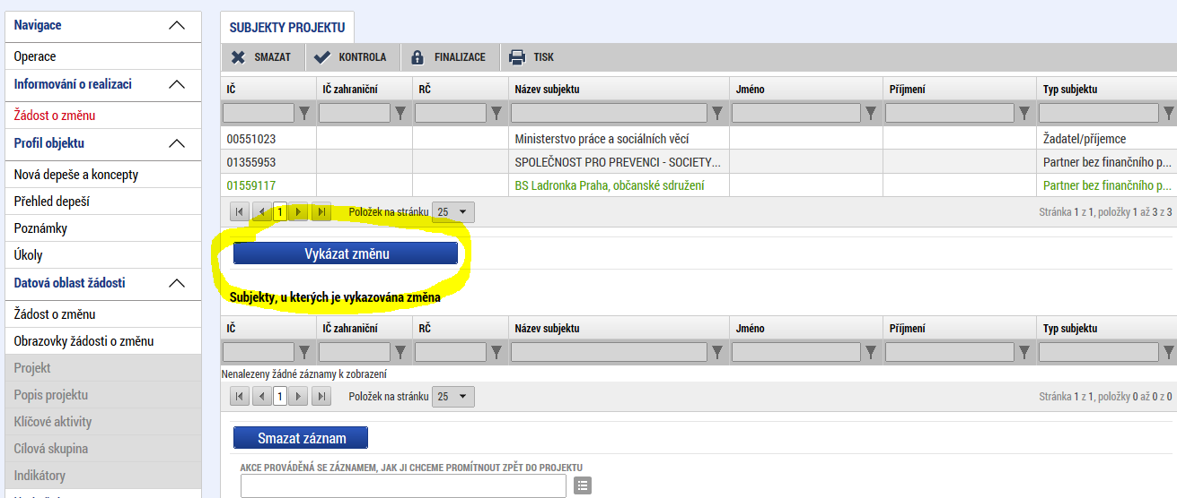
Poté může příjemce záznam daného subjektu editovat ve spodní části obrazovky:
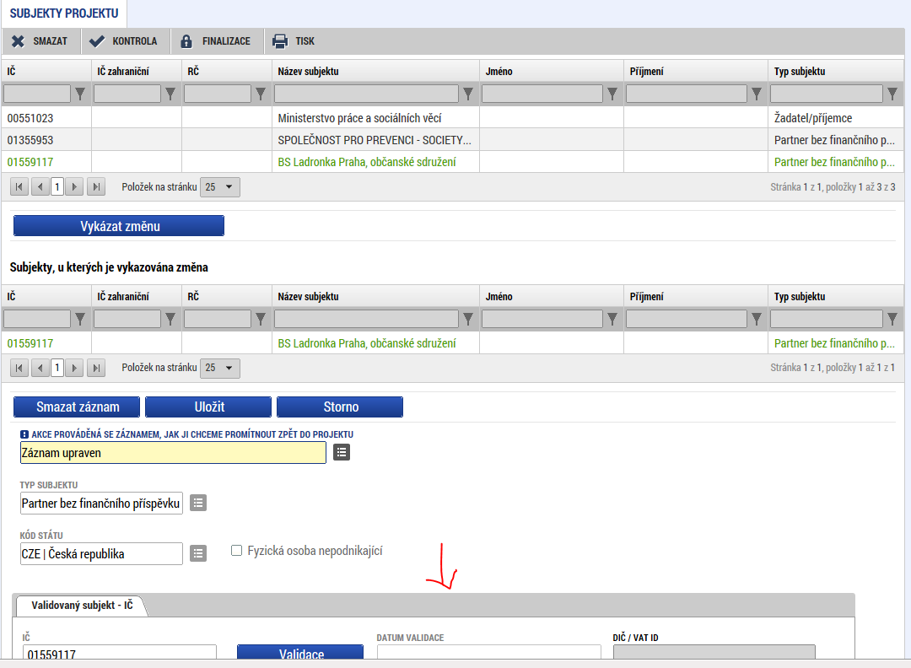
Stejný princip je uplatňován při prokazování změn na ostatních obrazovkách.
Příjemce má možnost připojit k ŽoZ přílohy. K tomu slouží záložka Dokumenty pro ŽoZ, která je na každé ŽoZ zpřístupněna automaticky, a není ji tedy nutné aktivovat přes výběr obrazovek.
Technologie používaná pro IS KP14+ umožní vložit dokument o velikosti maximálně 100 MB.
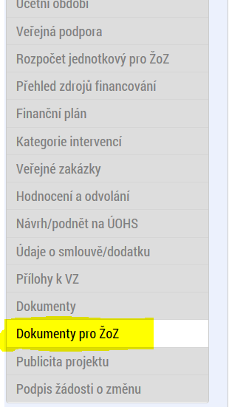
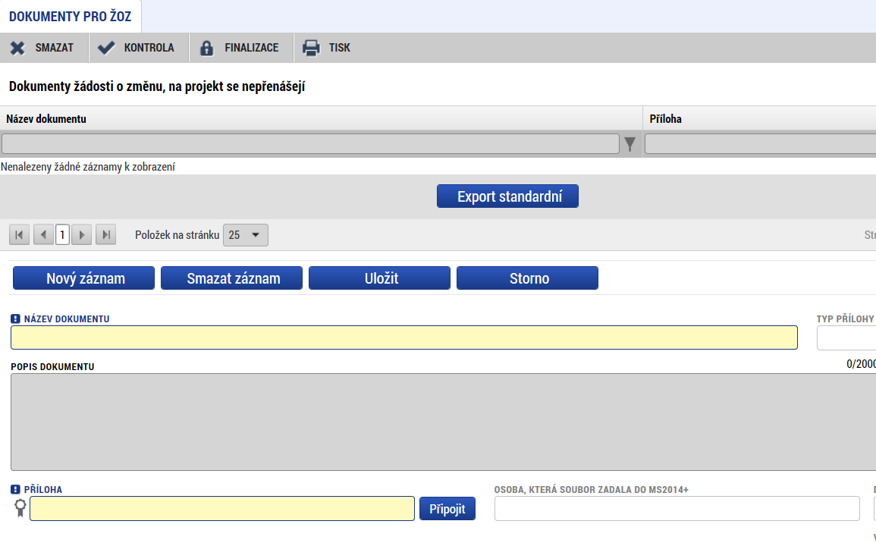
Příjemce vloží přílohu tak, že stiskne tlačítko Nový záznam.
Příjemce vyplní pole:
- Název dokumentu
- Popis dokumentu
- Příloha - příjemce přiloží elektronickou verzi dokumentu.
Příjemce stiskne tlačítko Uložit.
Do ŽoZ je možné zahrnout i obrazovku Dokumenty. Na této záložce umožňuje IS KP14+ provést úpravy dokumentů, které byly vloženy příjemcem v rámci žádosti o podporu, event. v rámci některé ze zpráv o realizaci projektu. Toto nastavení záložky je v rámci systému stejné pro všechny operační programy. Vzhledem k tomu, že v OPZ nepředpokládáme vykazování změn na dokumentech předložených spolu s žádostí o podporu, resp. s některou z předcházejících zpráv o realizaci projektu, obrazovku Dokumenty do ŽoZ nezařazujte.

Žádost o změnu ve vymezení monitorovacích období
V případě, že příjemce chce provést změnu v délce vymezených monitorovacích/sledovaných období, musí tuto změnu provést na záložce Finanční plán, jejímiž závislými obrazovkami jsou Rozpočet jednotkový pro ŽoZ a Přehled zdrojů financování.
Vzhledem k provázanosti obrazovek je nejprve nutno aktivovat rozpočet (a to i v případech, kdy k faktické změně rozpočtu nedochází). Příjemce označí aktuálně platný rozpočet a výběr potvrdí tlačítkem Vykázat změnu. V případě, že není součástí ŽoZ i změna rozpočtu, není nutné již dále s touto záložkou pracovat.
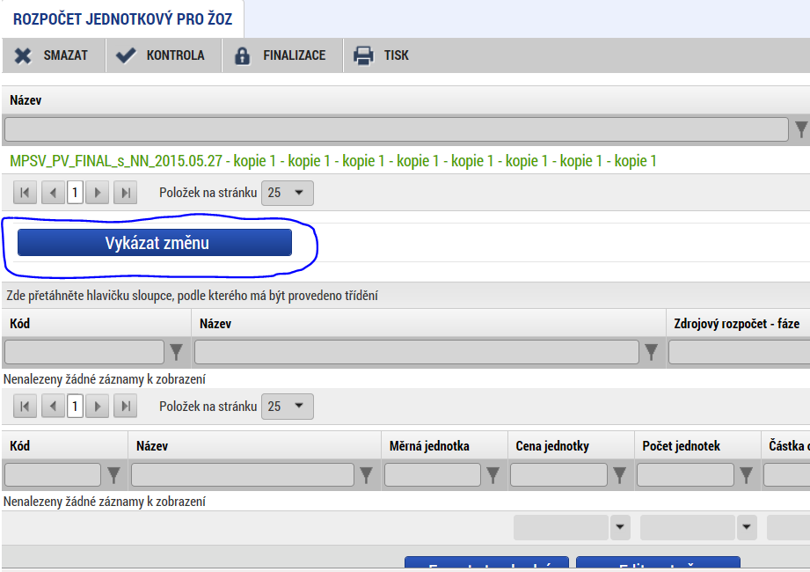
Následně příjemce na záložce Přehled zdrojů financování stiskne tlačítko Rozpad financí. Tím zpřístupní k editaci záložku Finanční plán, kde může vyznačit zamýšlenou změnu ve vymezení monitorovacího období.
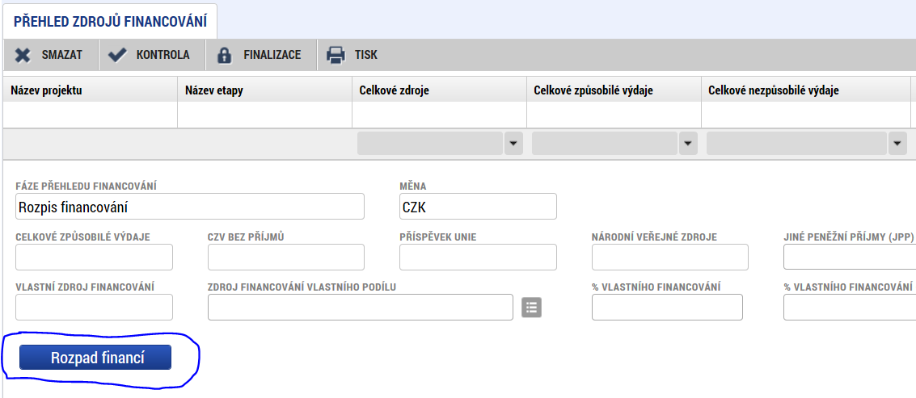

Žádost o změnu týkající se rozpočtu
Po aktualizaci položkového rozpočtu a záložky „Přehled zdrojů financování“ je nezbytné upravit záložku „Finanční plán“ tak, aby odpovídala požadované změně.
V případě, že na projektu již došlo k předložení žádosti o platbu, zobrazí se finanční plán rozdělený na dvě části:
- Needitovatelné záznamy finančního plánu a celkový součet – jedná se o řádky finančního plánu, na které je navázaná zadministrovaná žádost o platbu, a tyto řádky nelze z tohoto důvodu již editovat. Poslední řádek je součtový řádek, který se přepočítá v závislosti na úpravách v editovatelných záznamech.
- Editovatelné záznamy finančního plánu a celkový součet – jedná se o řádky finančního plánu, na které zatím není navázána zadministrovaná žádná žádost o platbu a údaje lze na nich upravovat.
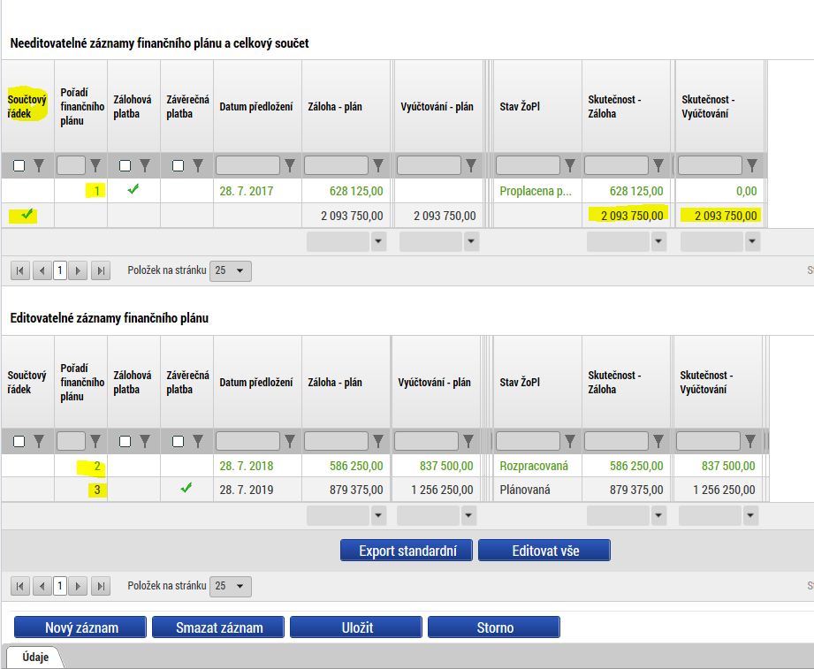
Editovatelné řádky finančního plánu je třeba ručně upravit dle typu změny:
- Pokud dochází pouze ke změně v délce monitorovacích období, upraví se pouze políčko „Datum předložení“.
- V případě změny v rozpočtu platí následující pravidla:
  - Částka schválených a plánovaných záloh ve finančním plánu zařazeném do žádosti o změnu musí být shodná nebo nižší než částka celkových způsobilých výdajů v rozpočtu v této žádosti o změnu.
  - Částka schváleného a plánovaného vyúčtování ve finančním plánu zařazeném do žádosti o změnu musí být shodná nebo nižší než částka celkových způsobilých výdajů v rozpočtu v této žádosti o změnu.
Pro lepší orientaci jsou ve finančním plánu v žádosti o změnu ve sloupci „Skutečnost – Záloha“ a „Skutečnost – Vyúčtování“ plněny i řádky, u nichž ještě nebyla schválena žádná žádost o platbu (jsou zde plněny částky plánované).
Při finalizační kontrole žádosti o změnu se může objevit chybová hláška „Nesoulad mezi částkami finančního plánu a rozpočtu“. V takovém případě, je třeba zkontrolovat, součtový řádek na finančním plánu ve sloupcích „Skutečnost - Záloha“ a „Skutečnost - Vyúčtování“ a opravit řádky v editovatelné části finančního plánu ve sloupcích „Záloha - plán“ a „Vyúčtování – plán“ tak, aby součtový řádek ve sloupcích „Skutečnost – Záloha“ a „Skutečnost – Vyúčtování“ splňoval pravidla uvedená výše.
Při zpracování žádosti o změnu může nastat situace, kdy je zároveň administrována žádost o platbu. V takových případech je nutné využít tlačítko „Aktualizovat finanční plán“, který zajistí správné rozdělení řádků finančního plánu na editovatelné a needitovatelné. V některých případech (např. pokud by žádost o platbu byla schválena dříve než ŽoZ) je nutné provést aktualizaci finančního plánu v součinnosti s projektovým manažerem.

Žádost o změnu – předčasné ukončení projektu
V případě, že příjemce chce předčasně ukončit realizaci projektu, musí být součástí ŽoZ vytvořené příjemcem obrazovka Projekt (kde příjemce změní datum předpokládaného ukončení realizace projektu).
Další obrazovky (např. „Finanční plán“, „Rozpočet“, „Přehled zdrojů financování“) může být potřeba zařadit do ŽoZ, pokud projekt chce v souvislosti s předčasným ukončením změnit monitorovací období na projektu.
V případě, že na projektu je v okamžiku žádání o předčasné ukončení projektu předložena žádost o platbu, příjemce by měl v ŽoZ (v poli s důvody pro žádost o změnu) specifikovat, jaký má záměr s touto předloženou žádostí o platbu (a zprávou o realizaci projektu). Mohou být projekty, u kterých je naplněn účel i při předčasném ukončení realizace a výdaje zahrnuté do žádosti o platbu mohou být schváleny jako způsobilé. Podle toho, kdy má být projekt předčasně ukončen může být vhodné aktuálně podanou žádost o platbu (a zprávu o realizaci) zamítnout z úrovně ŘO a předložit obě za upravené monitorovací období (které zahrne i zbytek času do nového data ukončení). Pokud by ale ukončení mělo nastat až s odstupem několika měsíců od předložení žádosti o platbu (a zprávy o realizaci projektu), je možné dokončit jejich administraci a po předčasném ukončení předložit ještě jednu žádost o platbu (a zprávu o realizaci). U projektů, u nichž v důsledku předčasného ukončení realizace nebude splněn účel, není na místě schvalování žádných výdajů, u nich ŘO případnou aktuálně předloženou žádost o platbu (a zprávu o realizaci) zamítne (a u těchto projektů není potřeba měnit finanční plán ani rozpočet).
Pokud příjemce plánuje ještě předložit novou žádost o platbu (a zprávu o realizaci), je nutné do ŽoZ zařadit úpravu finančního plánu. Příjemce ponechá pouze jeden editovatelný řádek finančního plánu (první pro něj editovatelný). Pokud existuje rozpracovaná žádost o platbu, bude ponechán právě ten řádek, na který se tato žádost o platbu váže. Ostatní editovatelné řádky finančního plánu příjemce smaže. U tohoto jediného ponechaného editovatelného řádku příjemce upraví hodnoty v polích ZÁLOHA – PLÁN (dle očekávané výše závěrečné platby vč. případného vlastního podílu) a VYÚČTOVÁNÍ – PLÁN (dle očekávané výše vyúčtování v budoucí závěrečné žádosti o platbu).

Úprava obrazovek s daty projektu zařazených do žádosti o změnu
Editovat obsah ŽoZ lze pouze v rámci obrazovek, které byly pro žádost o změnu vybrány. Tento výběr lze v průběhu editace žádosti o změnu měnit až do okamžiku finalizace ŽoZ.
V případě, že iniciátorem žádosti o změnu byl ŘO, který do žádosti o změnu vybral určitou množinu obrazovek, smí příjemce v rámci této žádost o změnu vykázat další změnu navíc (přidat k editaci další obrazovku), ale nesmí z výběru odebrat obrazovku, která byla zvolena ŘO.

Kontrola správnosti vyplnění žádosti o změnu
IS KP14+ obsahuje tlačítko Kontrola, jehož stisknutím může příjemce vyvolat ověření, zda systém v datech v ŽoZ nenalezl nějaké překážky, které by bránily předložení ŽoZ. Příjemce spustí kontrolu přes tlačítko Kontrola umístěného na horní liště.
Kontrola je nepovinný krok, i když příjemce tlačítko nevyužije, provede kontrolní úkony systém automaticky před finalizací ŽoZ (viz dále).
Příjemce může kontrolu spustit z libovolné obrazovky ŽoZ. Data může kontrolovat opakovaně.
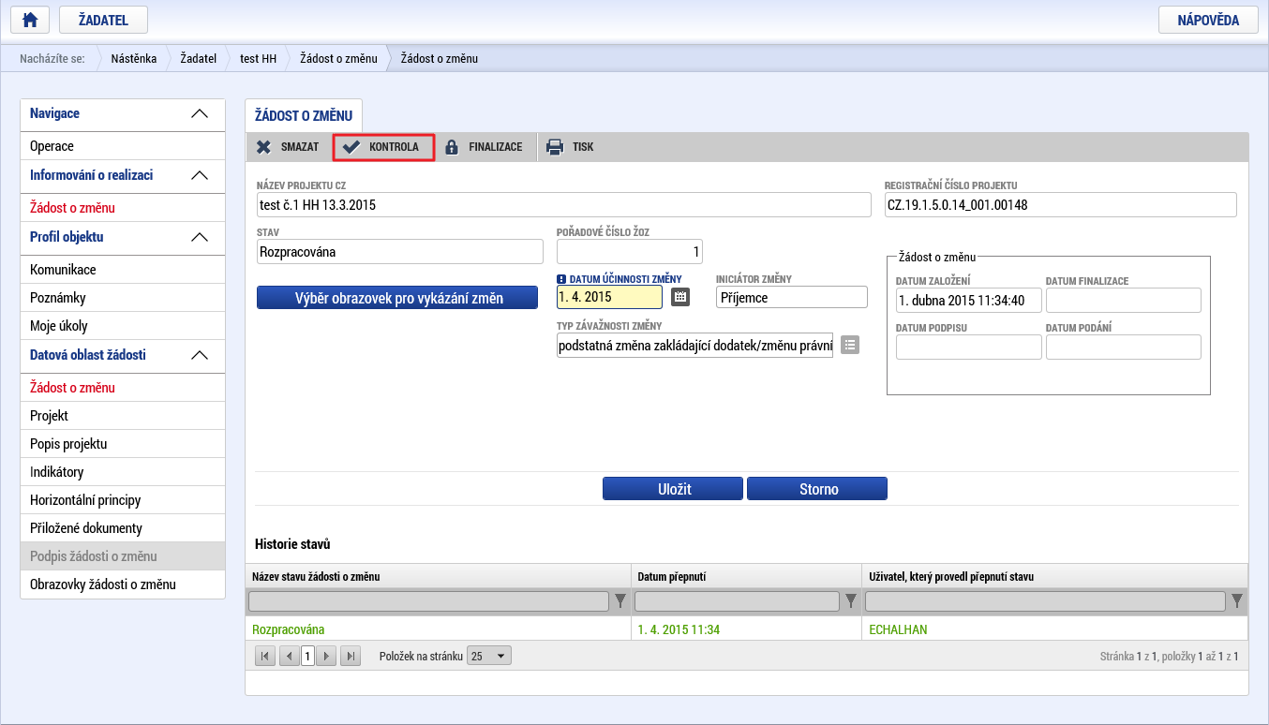
V případě, že alespoň jedna z kontrol skončila „chybou“, systém zobrazí seznam chybových/informačních hlášek s aktivním odkazem na záložku, které se kontrola týká.
V případě, že kontrola proběhla úspěšně, zobrazí se příjemci hláška Kontrola proběhla v pořádku.
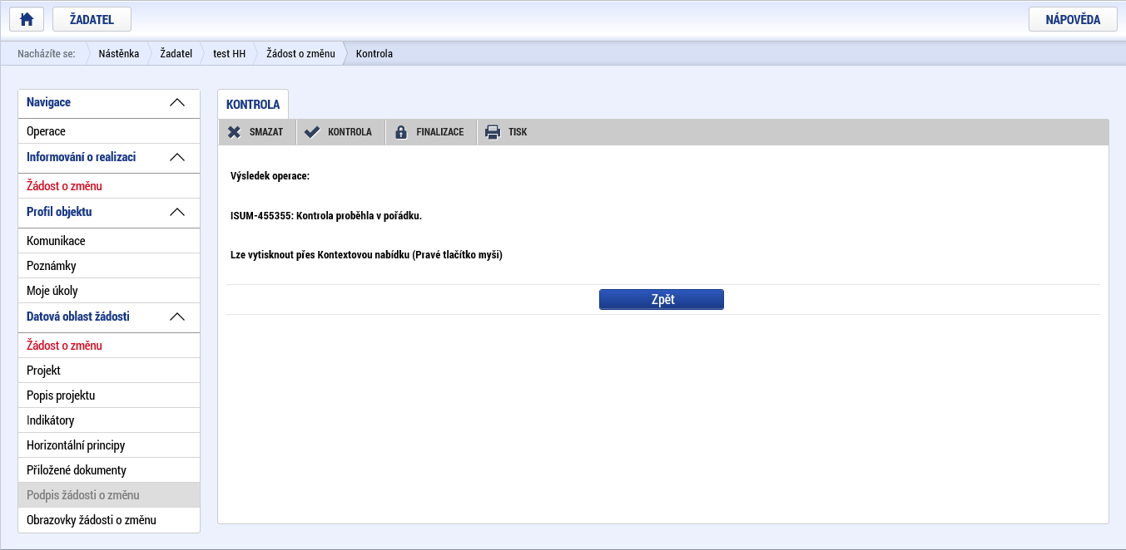

Finalizace žádosti o změnu
Finalizaci lze spustit z libovolné obrazovky ŽoZ.
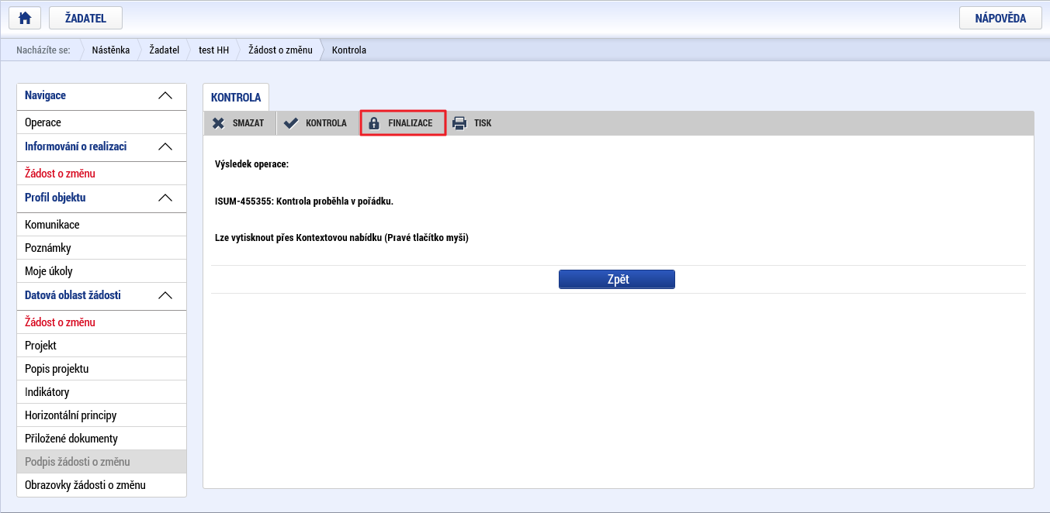
Finalizace je nutným krokem, bez provedení finalizace není možné ŽoZ podepsat, což je podmínkou jejího předložení ŘO.
Příjemce se o finalizaci v rámci jednoho přihlášení může pokusit opakovaně.

Storno finalizace žádosti o změnu
V případě, že příjemce chce provést storno finalizace ŽoZ, použije k tomu tlačítko Storno finalizace. Signatář / každý ze signatářů může provést storno finalizace ŽoZ v případě, že s daty uvedenými v ŽoZ nesouhlasí.
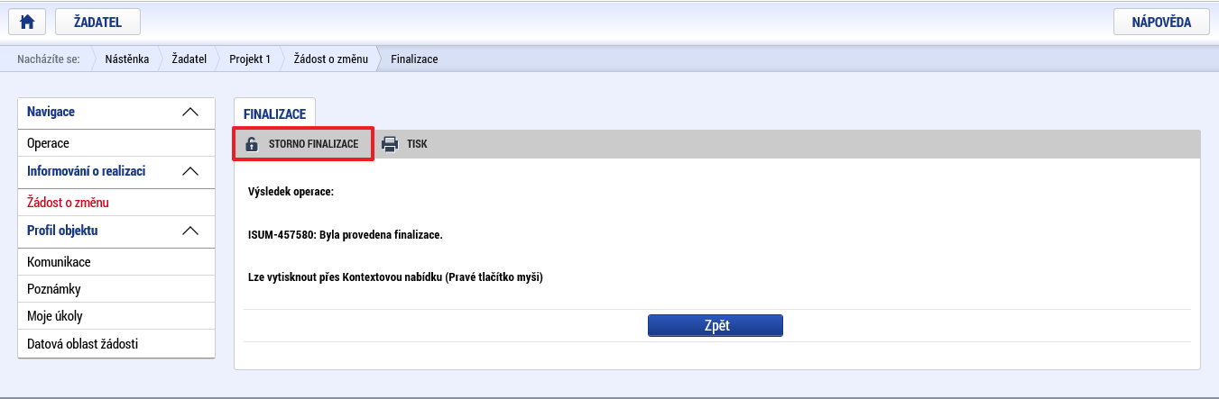
(Před potvrzením storna finalizace kliknutím na Storno finalizace lze vyplnit textové pole Důvod vrácení a poznamenat si v něm, co bylo důvodem storna, nicméně vyplnění tohoto pole není vyžadováno, je to možnost pro příjemce.)

Podepsání a podání žádosti o změnu

Podepisující osoba
Na projektu jsou (viz Přístup k projektu) evidovány osoby se stanovenými rolemi. Oprávnění k podpisu ŽoZ má pouze uživatel IS KP14+, který je zde uveden jako signatář. Signatář musí disponovat kvalifikovaným elektronickým podpisem (typ: osobní kvalifikovaný certifikát). Bez tohoto podpisu nemůže dokumentaci v IS KP14+ podepisovat.
Role signatáře ovšem nemusí být vždy přidělena statutárnímu zástupci (resp. v případě, že příjemcem je osoba samostatně výdělečně činná, pak této fyzické osobě), pokud je v daném projektu založena plná moc, která jakožto signatáře zmocňuje jinou osobu. Obrazovka Plné moci shrnuje všechny plné moci, které byly na projektu založeny. Aby byla plná moc platná, je třeba vyplnit její platnost od a do a také specifikovat, pro jaké úlohy je zmocnění uzavíráno. IS KP14+ ověřuje, zda signatář může (podle záložky Plné moci) ŽoZ podepsat (ověřuje se jeho oprávnění k tomuto úkonu i časová platnost zmocnění). V případě, že v již uložené plné moci oprávnění pro ŽoZ chybí, je třeba založit novou plnou moc, ve které bude ŽoZ uvedena.

Připojení podpisu
Po finalizaci ŽoZ je třeba, aby signatář této úlohy (tj. ŽoZ) podepsal vygenerovanou sestavu ŽoZ. Podepsání je prováděno připojením kvalifikovaného elektronického podpisu (typ: osobní kvalifikovaný certifikát). V případě, že na projektu (viz Přístup k projektu) je vyznačeno, že podpis musí připojit více signatářů (včetně jejich pořadí) zajišťuje IS KP14+ postupné předávání ŽoZ mezi nimi.
IS KP14+ po finalizaci ŽoZ automaticky odesílá depeši signatáři/signatářům (pro ŽoZ). Po podpisu signatářem (příp. všemi signatáři, pokud je to relevantní) je ŽoZ automaticky přepnuta do stavu „Podepsána“.
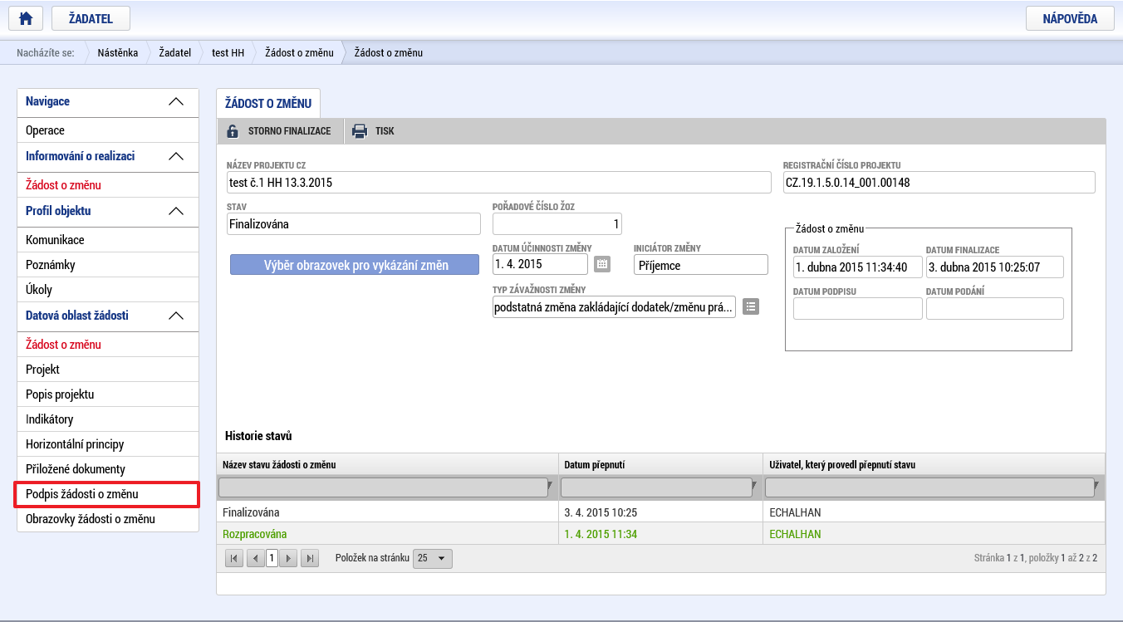
Signatář klikne na záložku Podpis žádosti o změnu v levém menu. Systém zobrazí vygenerovaný dokument zprávy o realizaci v poli Soubor. Příjemce si může soubor zobrazit kliknutím na tlačítko Otevřít.
Příjemce zahájí proces podpisu stiskem ikony PEČÍTKY.
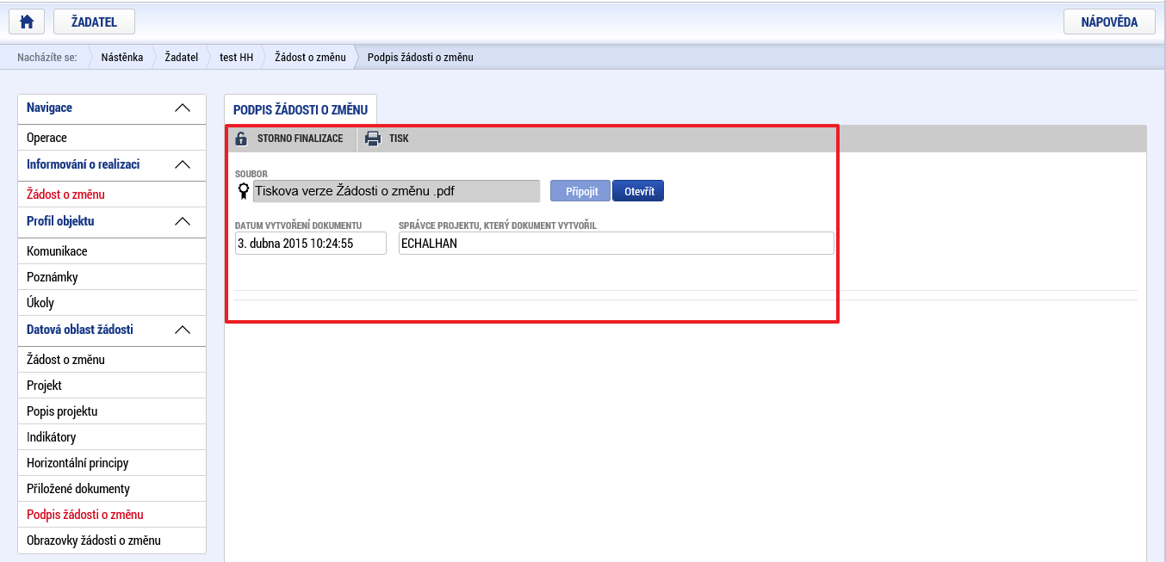
Systém zobrazí okno pro připojení elektronického podpisu. Příjemce připojí svůj kvalifikovaný elektronický podpis (např. od První certifikační autority, a.s.). Dle nastavení svého PC připojí podpis z Čipové karty a tokeny, Systémového úložiště nebo ze Souboru a stiskne tlačítko DOKONČIT. V případě potřeby vloží i heslo k elektronickému podpisu. Následně systém zobrazí informaci, že dokument byl podepsán. Příjemce zavře okno stiskem tlačítka OK. Podpisem je ŽoZ automaticky podána na ŘO. Příjemce si může stav žádosti zkontrolovat v záložce Žádosti o změnu (stav se změní na Podána na ŘO).

Vymazání žádosti o změnu
ŽoZ, která dosud nebyla předložena na ŘO, může příjemce vymazat pomocí tlačítka Smazat, které se nachází v horní liště ŽoZ. ŽoZ, u kterých je iniciátorem ŘO, nelze v IS KP14+ smazat.
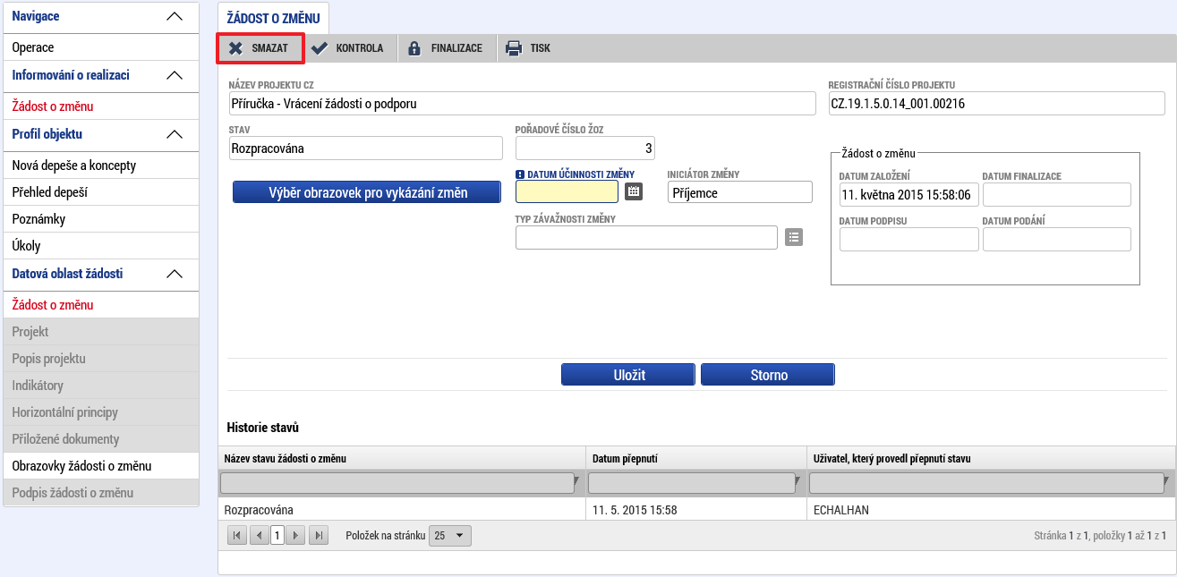

Stažení žádosti o změnu
ŽoZ, která již byla podána na ŘO (a zatím nebyla ze strany ŘO ukončena její administrace), může příjemce stáhnout pomocí tlačítka Stáhnout ŽOZ.
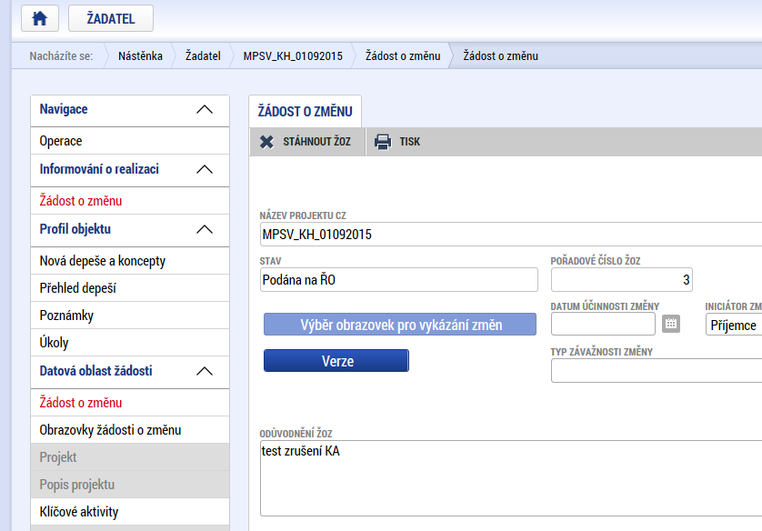
Po stažení se ŽoZ dostane do stavu „stažena žadatelem/příjemcem“ a tuto ŽoZ není možno dále administrovat.
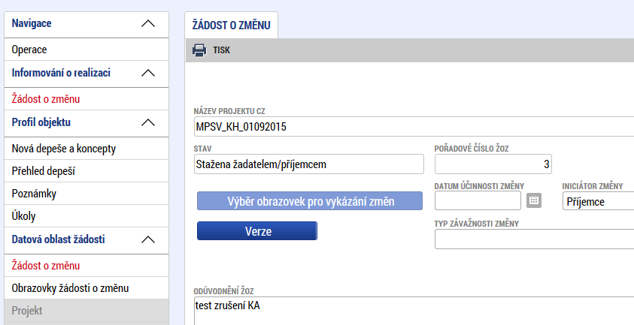

Žádost o změnu vrácena k přepracování
V případě, že ŘO identifikuje v ŽoZ odstranitelné nedostatky, je ŽoZ vrácena příjemci do IS KP14+ k přepracování. V takovém případě příjemci (osobám s rolí editor) přijde do IS KP14+ depeše s oznámením, ve kterém je uvedeno, které obrazovky ŽoZ byly vráceny
k přepracování:
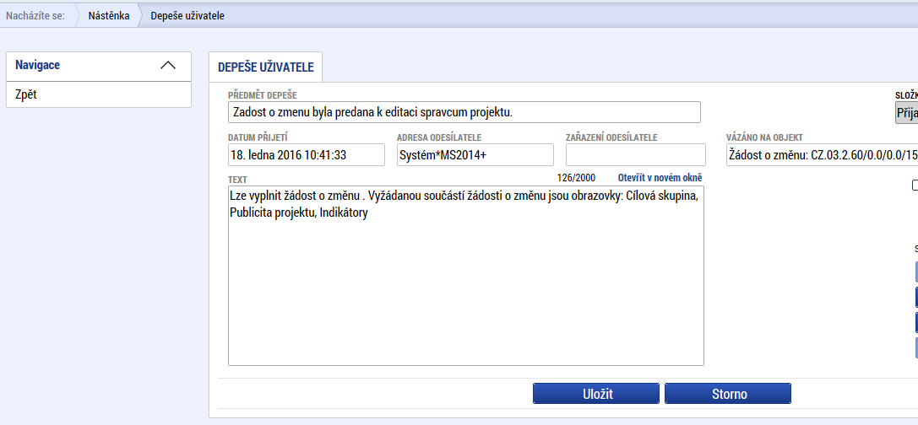
Tím, že ŘO vrátí ŽoZ k přepracování, je tato žádost automaticky přepnuta do stavu Rozpracována a příjemce upraví příslušné obrazovky ŽoZ, přičemž postupuje stejně, jako při vytvoření ŽoZ (viz výše), včetně finalizace a opětovného podpisu.

Žádost o změnu vytvořená ŘO
ŽoZ může vytvořit a předat ji k vyjádření příjemci i pracovník ŘO. Může tak učinit na základě poznatků o postupu realizace projektu, které má z jiných zdrojů (např. ze zprávy o realizaci projektu). V takovém případě příjemce (osoby s rolí editor) obdrží dvě interní depeše. V jedné z nich bude informace o tom, na kterých obrazovkách vyžaduje ŘO provést změnu a ve druhé depeši bude zdůvodnění založení změny ŘO a pokyny pro provedení změn, případně informace o tom, že ŘO již změnu do jednotlivých datových polí navrhl.
V případě, že příjemce s navrhovaným obsahem ŽoZ souhlasí, provede požadované dopracování ŽoZ, následně ji finalizuje a podepíše, přičemž postupuje stejně, jako při vytvoření ŽoZ ze strany příjemce (viz výše).
V případě, že příjemce nesouhlasí se změnami vyžádanými/navrženými ŘO, může provést vrácení žádosti o změnu zpět na ŘO pomocí tlačítka „Vrátit ŘO“.
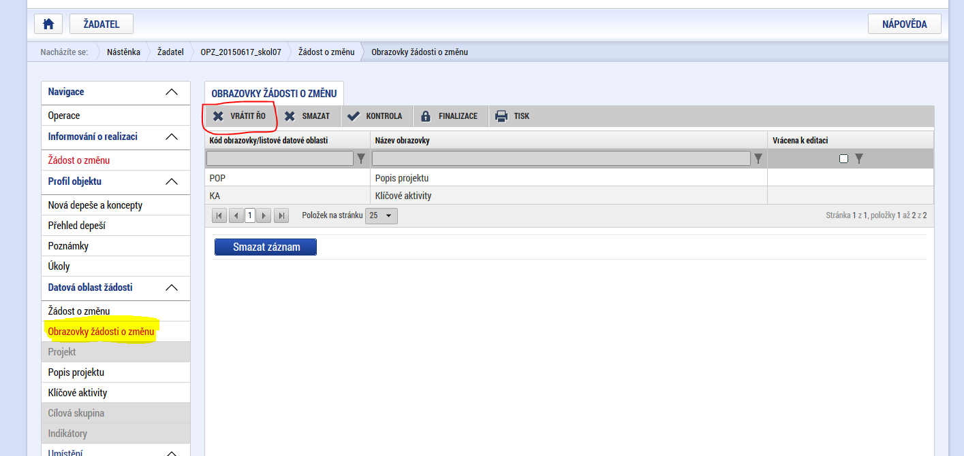
Po rozkliknutí tlačítka „Vrátit ŘO“ v horní části Obrazovek žádosti o změnu (v šedé liště) systém zobrazí textové pole Důvod vrácení žádosti o změnu zpět na ŘO. Uvedení důvodu je důležité pro další komunikaci mezi příjemcem a ŘO, prosíme, uvádějte důvody nesouhlasu v potřebném detailu. Po uvedení odůvodnění příjemce klikne na Vrátit na ŘO, následně se ŽoZ vrátí na ŘO a vymaže se ze seznamu žádostí o změnu v IS KP14+.
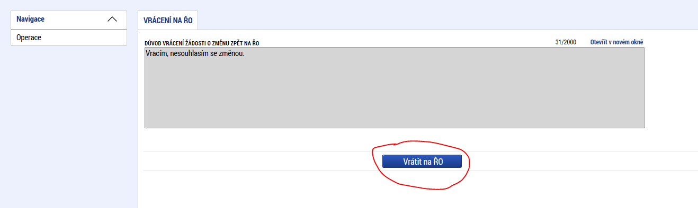

Konečné stavy žádosti o změnu
ŘO provádí kontrolu předložené ŽoZ. Na základě kontroly obsahu předložené ŽoZ u ní v systému nastaví typ změny, tj. zda se jedná o změnu nepodstatnou, podstatnou nezakládající dodatek/změnu právního aktu nebo podstatnou změnu zakládající dodatek/změnu právního aktu.
Podstatné změny i nepodstatné změny procházejí klasickým schvalováním, finálním stavem těchto ŽoZ je „Schválena ŘO“ nebo „Zamítnuta ŘO“.
V případě, že se ŽoZ nenachází ve finálním stavu, nejsou změny projektu zahrnuté do dané ŽoZ promítány do dat projektu, tj. ani do žádosti o platbu (např. v případě založení nových položek rozpočtu). Dále platí, že v situaci, kdy ŽoZ ještě není ve finálním stavu, nelze v případě založení další ŽoZ vybrat ty obrazovky, které jsou upravovány v dosud nezadministrované ŽoZ.
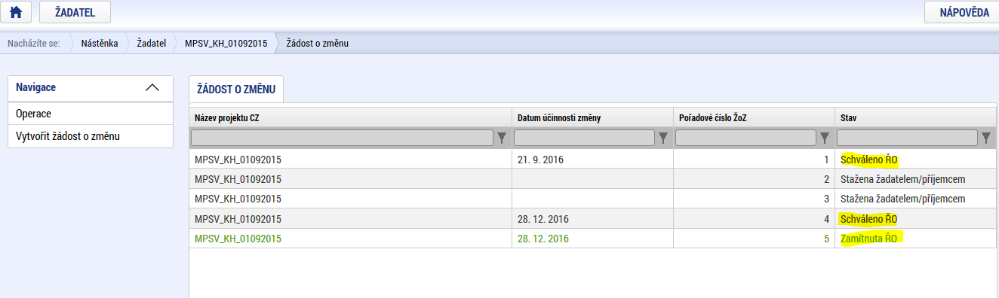

Rozuměno na straně příjemce i ŘO.
Rozuměno na straně příjemce i ŘO.
Zálohy jsou relevantní jen pro projekty s ex ante financováním.
Zálohy jsou relevantní jen pro projekty s ex ante financováním.
V případě, že příjemce očekává, že bude ŘO prostředky vracet, uvádí částku 0,00 Kč. Skutečnou částku, kterou příjemce bude vracet, vypočte po kontrole závěrečné žádosti o platbu (a zprávy o realizaci) ŘO.
V dolní části spodní části obrazovky Přístup k projektu je seznam všech signatářů a přidělených úloh, které mohou svým podpisem potvrdit. Seznam je možné měnit a editovat, pokud v rámci jednoho projektu budou zmocnění různí signatáři k různým úkonům. Zároveň – pokud je to relevantní, tj. pokud je třeba více podpisů na jednom dokumentu – je možné určit pořadí, ve kterém budou signatáři podepisovat jednotlivé úlohy.
Resp. kompetence podepisovat různé dokumenty týkající se projektu je evidována pouze u signatářů, kteří jsou zmocnění k úkonu na základě plné moci. Pokud je jako signatář evidován statutární zástupce (tudíž k němu není založena v IS KP14+ plná moc), je oprávněn podepsat jakoukoli dokumentaci k projektu.
V případě, že systém má k dispozici informace o účtu statutárního zástupce v IS KP14+ a současně je na projektu založen jeho zmocněnec pro podpis ŽoZ, je depeše odeslána jak statutárnímu zástupci, tak signatáři-zmocněnci (ale pouze v případě, že je příslušná plná moc platná). V případě, že by plná moc již platná nebyla, je depeše odeslána pouze statutárnímu zástupci.
V budoucnu bude systém dopracován o textové pole s popisem zdůvodnění žádosti o změnu ze strany ŘO.

